Реферат
з митної справи
на тему:
"Економічні наслідки застосування митного тарифу для країни"

Київ 2008
Використання будь-якого інструменту економічної політики країни передбачає детальне прогнозування наслідків від його застосування. Відповідно до основних законів діалектики наслідки можуть мати як позитивний, так і негативний характер. Зіставлення позитивних та негативних моментів і визначає ефективність впровадження даного заходу в системі державного регулювання економіки.
Вибір методики застосування конкретного заходу, форми його використання, часу впровадження і под. може залежати як від суб'єкта, що використовує даний захід, так і об'єкта, на який обраний захід спрямовується. Не є винятком і процес використання митного тарифу в системі державного регулювання зовнішньоекономічної діяльності. Спектр поглядів на його застосування завжди поляризується від доцільності його використання лише в конкретній економічній ситуації до недоцільності впровадження митного тарифу стосовно певних товарних груп.
Тому головна мета нашого дослідження — визначити роль і місце даного економічного інструменту у системі державного регулювання міжнародних економічних відносин. Економічні відносини як в макроекономічній, так і в мікроекономічній теорії розглядаються за допомогою моделі кривих попиту і пропозиції. Враховуючи те, що митний тариф є складником ринкової економіки, дослідження його застосування доцільно розглянути через модель кривих сукупного попиту та сукупної пропозиції.
Попит — це залежність між кількістю виробленої продукції та послуг, які користуються попитом, за кожного даного рівня цін, який формується під впливом двох факторів: загального рівня цін та кількості товарів та послуг, на які існує попит. Проаналізуємо викладене за допомогою графіка, де загальний рівень цін позначимо Р, кількість товару та послуг Q.
Отже, сукупний попит — це реальний обсяг продукції національного виробництва, який споживачі готові придбати за певного рівня цін. Тобто існує прямо пропорційна залежність між обсягом продукції та її ціною відповідно до закону попиту: зростання ціни неодмінно приводить до спаду обсягів попиту. Варто наголосити, що при розгляді закону попиту припускається, що ціна впливає на обсяг попиту «за інших однакових умов». Зміна попиту означає, що за кожної ціни споживачі купуватимуть порівняно більший або менший обсяг товару чи послуг. Графічно це відповідає зміні положення кривої попиту D₀b положення кривої D, або D₂ при зміні інших факторів, які впливають на попит. Зміною обсягу попиту прийнято називати зміну величини попиту при зміні ціни на товари чи послуги за решти однакових умов. Графічно це відповідає пересуванню ціни по кривій попиту з однієї точки в іншу, при цьому крива попиту залишається у тому самому положенні.

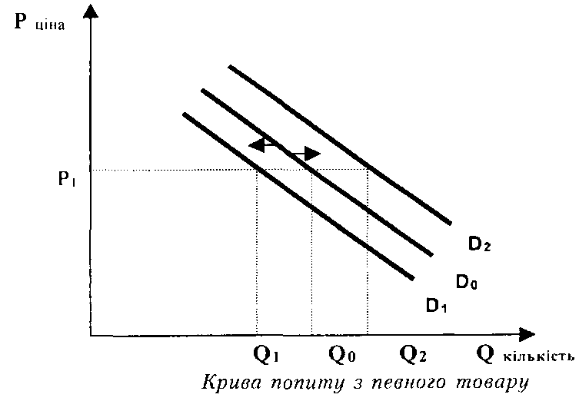

Рівень цін — одна з детермінант кількості грошей, на які існує попит. Чим нижчий рівень цін, тим менша кількість грошей необхідна для придбання товарів та послуг.
Відповідно до основних положень теорії грошей, кількість грошових одиниць, що необхідна в даний період для забезпечення товарно-грошового обігу, прямо пропорційна до кількості вироблених товарів та послуг, їхній ціні та обернено пропорційна швидкості обігу грошей, тобто:

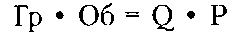
Дане рівняння кількісної теорії грошей свідчить, що зміна обсягу грошової маси зумовлює зміщення кривої сукупного попиту.
Відомо, що попит залежить від таких факторів, як ціни на подібні товари та послуги, дохід споживачів, їхні смаки.
Основні поняття щодо пропозиції товарів та послуг значною мірою аналогічні поняттям щодо попиту. Пропозиція окремої фірми визначається її виробничими можливостями, згідно з якими для кожної конкретної ціни фірма може запропонувати до продажу певні товари чи послуги. Під сукупною пропозицією розуміють певний рівень наявного реального обсягу виробництва за умови певного рівня цін.
Високі ціни стимулюють додаткове виробництво товарів, а низькі — створюють умови для згортання виробництва.
Крива сукупної пропозиції дає можливість простежити за обсягами виробництва і продажу фірмами товарів та послуг за кожного даного рівня цін. Зміна нецінових параметрів зумовлює зміщення кривої пропозиції. Відповідно до закону пропозиції зростання обсягу виробництва зумовлює зростання ціни, і навпаки. Таким чином, залежність між рівнем цін та обсягом реального виробництва можна зобразити у вигляді прямої, яка називається кривою сукупної пропозиції.
На сукупну*пропозицію, впливають такі фактори, як ціни на ресурси; технології виробництва; кількість продавців на ринку; податки та дотації; очікувані зміни цін.
Вплив цих факторів зумовлює зміщення кривої S - S = W.
На рис. їй відповідає точка перетину кривих пропозиції і попиту, яка називається точкою рівноваги.
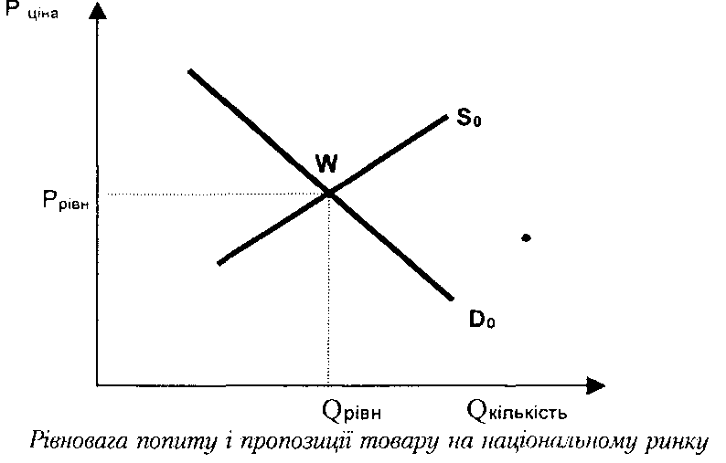

Ця модель сукупного попиту та пропозиції необхідна для аналізу ефектів, які виникають у результаті взаємодії економічних процесів. Тому її найкраще використовувати і при аналізі впливу митного тарифу як на економіку країни, так і на її окремі суб'єкти.
Як і при розгляді теорії торгівлі застосування митного тарифу доцільно розглядати в рамках концепції загальної рівноваги, яка передбачає, що будь-які події в економічній системі мають певний взаємозв'язок. Це виявляється в тому, що використання митного тарифу стосовно товарів конкретної галузі впливатиме не тільки на стан даної галузі, а й на економічну ситуацію в цілому. Слід зауважити, що торговельну політику в певній галузі можна аналізувати і без взаємозв'язку з іншими галузями, тобто в рамках концепції часткової рівноваги. Але, якщо, наприклад, використання митного тарифу суттєво впливає на економічну ситуацію в країні, то необхідно звертатися до аналізу загальної рівноваги.
Дослідження наслідків використання митного тарифу як інструменту торговельної політики доцільно почати із впливу імпортного мита на економіку країни в цілому. При цьому слід зауважити, що на даний взаємозв'язок впливає як рівень розвитку економіки країни, так і її залежність від світової системи господарювання. Існує специфіка впливу митного тарифу на економіку великої країни. При цьому під малою або великою державою розуміють не масштаби країни, а її вплив на міжнародну торгівлю через вартісні важелі.
Малою вважається країна, якщо в результаті зміни її попиту на імпортні товари світові ціни не змінилися. І навпаки, країна визнається великою, якщо зміна попиту з її боку на імпортні товари зумовлює зміни світових цін.
В економічній літературі трапляються твердження, за яких великою вважається країна, яка може реально впливати на умови торгівлі, відповідно до яких вона здійснює торговельний облік зі своїми партнерами.
Аналіз впливу митного тарифу на економіку як малої, так і великої країни доцільно з методологічної точки зору здійснювати в три етапи:
• автаркічна система господарювання;
• політика «вільної торгівлі»;
• обмеження торгівлі через застосування митного тарифу.
Автаркічна система господарювання передбачає вироблення і споживання товару в межах країни в повній ізоляції від світового господарства, тобто, йдеться тільки про національні товари, оскільки імпорт відсутній. Митний тариф запроваджується з єдиною метою захисту національного ринку від ввезення іноземних товарів і відповідно виконує виключно протекціоністську функцію, тобто в своїй основі він є заборонним.
Наведений графік характеризує загальну рівновагу в малій країні з виробництва і споживання конкретного товару, тобто точка W характеризує загальну рівновагу виробництва і споживання товару в малій країні за умов автаркії точкою суспільної кривої байдужості, яка визначає максимально можливий рівень споживання при наявних виробничих можливостях. Саме вона визначає максимально сприятливий економічний стан як для споживачів, так і для виробників. Іншими словами, за умов автаркії виробляється О0, товару за ціною ОР, і споживається стільки ж товару, за такою ж ціною.
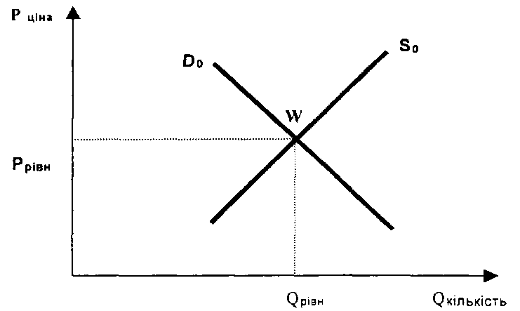
Модель рівноваги попиту і пропозиції товару за умов автаркії

Включення країни до світової системи господарювання зумовлює появу на національному ринку товарів іноземного виробництва, тобто країна починає імпортувати певний товар, оскільки його ціна на світовому ринку Р нижча, ніж ціна рівноваги на внутрішньому ринку Р_{в} за умов автаркічної моделі господарювання.
Проаналізуємо дану ситуацію за допомогою графіка. Оскільки малій країні світовий ринок може запропонувати будь-яку кількість даного товару за ціною Р, крива пропозиції матиме вигляд горизонтальної прямої S_{c}, яка визначає обсяги товару, що буде споживатися на даному ринку як за рахунок власного, так і за рахунок іноземного виробництва. При цьому очевидно, що на внутрішньому ринку малої країни національна ціна дорівнюватиме Р_{в} внаслідок конкуренції між національними й іноземними товарами. Оскільки споживач віддаватиме перевагу більш дешевим імпортним товарам, то національні виробники будуть змушені знизити ціни на свої товари, щоб витримати конкуренцію і не втратити потенційного споживача, тобто ціна буде дорівнювати світовій ціні Р.
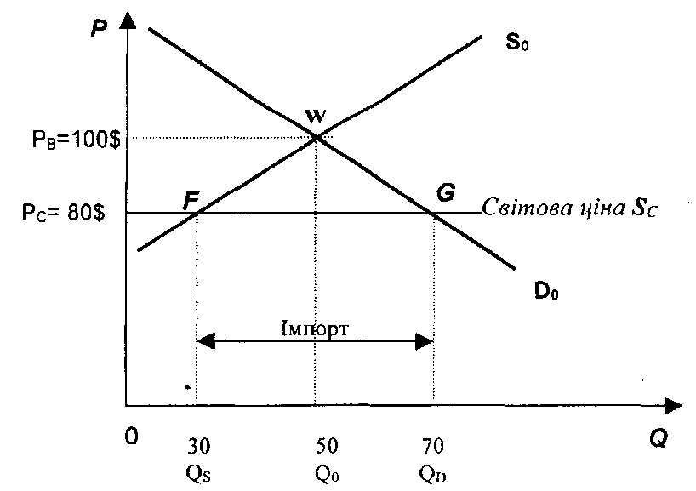
Виробництво, споживання та імпорт товару при вільній торгівлі

Крива попиту віддзеркалює потребу вітчизняних споживачів 0^, за ціною 80$ за одиницю. При цьому зберігається закономірність: чим більша ціна на даний товар, тим менший попит.
На кривій попиту величина попиту товарів характеризується точкою G. Вітчизняні виробники виробляють за даною ціною тільки Сд. одиниць товару, що позначено точкою F на кривій пропозиції. Чим більша ціна товару на національному ринку, тим вигідніше національним виробникам виробляти і реалізовувати даний товар. Різниця; за даною ціною країна має імпортувати 40 одиниць товару, для того щоб задовольнити попит на національному ринку.
Безперечно, висновки невтішні для національних виробників, і тому їх реакцію на дану ситуацію легко прогнозувати: вони намагатимуться створювати певні перешкоди для імпорту товарів з метою захисту від іноземної конкуренції, застосовуючи певні інструменти, одним з яких є введення імпортного мита на іноземні товари.
На рис. графічно проілюстровано наслідки від введення імпортного тарифу на ввезені товари. Так, за ціною 90 дол. імпортери готові реалізувати на внутрішньому ринку товар. Отже, нова ціна товару, включаючи тариф на внутрішньому ринку, становитиме 90 дол., тобто буде вищою за світову ціну., що сприятиме зростанню вітчизняного виробництва. Імпортний тариф забезпечує захист ринку, надаючи змогу вітчизняним фірмам виробляти продукцію з граничними витратами, які перевищують світову ціну. Таким чином, з точки зору виробництва, імпортний тариф дискримінує іноземців на користь вітчизняних виробників. Він діє подібно до субсидій вітчизняним виробникам товарів.

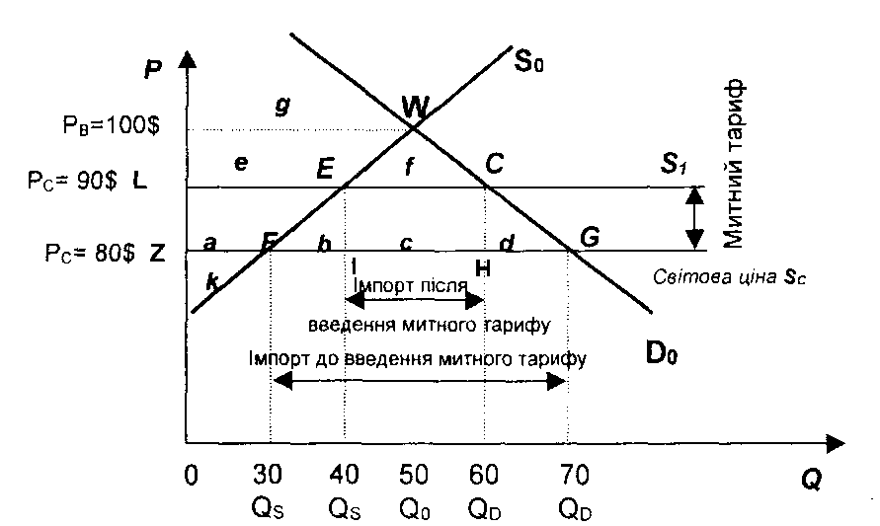
Вплив імпортного тарифі/ на економіку малої країни

У результаті запровадження імпортного тарифу попит на даний товар на національному ринку знизиться з Сд, до Сд,¹ і становитиме 60 одиниць товару. Вітчизняне виробництво збільшиться з Сд до Сд¹, тобто національні виробники будуть виробляти не 30 одиниць товару, як було при вільній торгівлі, а 40 одиниць.
Імпорт відповідно зменшиться. Якщо при вільній торгівлі він становив Сд~Сд = 70 – 30 = 40 одиниць товару, то із впровадженням мита ця величина зменшиться з Сд¹ – Сд'= 60 — 40 = 20 одиниць товару.
Щодо попиту дана ціна змушує споживачів скорочувати свої витрати на купівлю імпортних товарів, надаючи перевагу товарам національного виробництва, оскільки вони будуть дешевші. Попит падає з Сд до СД,¹, споживання зміщується вздовж кривої попиту від точки G до точки С. Для споживачів введення імпортного тарифу має, безумовно, негативні наслідки, тому що тариф виконує функції, аналогічні податку на товари. Споживачі сплачують більш високу ціну за товари, які вони продовжують купувати на національному ринку. Приріст ціни дорівнює добутку 10 дол. на кількість Сд,¹, що на графіку відповідає площині прямокутника ZLCH.
До оподаткування імпорту митним тарифом, надлишки споживання складали a+b+c+d+e+f+g, тобто споживачі могли купувати товари в будь-яких кількостях, які обмежувались кривою сукупної внутрішньої і зовнішньої пропозиції і кривою внутрішнього попиту. Крива пропозиції після оподаткування імпорту митним тарифом перемістилась догори на величину тарифу, і надлишки споживання обмежилися сегментами e+f+g. Втрата надлишків споживання склала величину a+b+c+d.
Дохід від запровадження митного тарифу надходить державі і дорівнює добутку імпорту на ставку митного тарифу або величині с. Даний економічний ефект від впровадження імпортного мита можна назвати фіскальним ефектом, відповідно до функції, яку виконує мито в даній ситуації: у зарубіжній економічній літературі він має назву ефекту доходів. Фіскальний ефект не є втратою для економіки країни, але втрачають споживачі, оскільки він надходить до бюджету держави, тобто відбувається перерозподіл доходів з приватного сектора до державного. Трансферт держава використовує на свій розсуд. Ці кошти можуть спрямовуватися як на розв'язання економічних проблем, покриття дефіциту державного бюджету чи платіжного балансу, так і соціальних — підвищення заробітної плати державним службовцям чи виплати малозабезпеченим верствам населення.
Безумовно, збільшені платежі споживачів частково йдуть і на збільшення прибутку національних фірм. Даний трансферт характеризує площина трапеції ZLEF, що на графіку позначено а. Вітчизняні фірми отримують більш високі прибутки від свого початкового випуску продукції, і привласнюють різницю між ціною і граничними витратами при зростанні обсягів виробництва, що виникли внаслідок введення митного тарифу, отже, споживачі куплять 40 одиниць товару за ціною 90 дол., тобто витратять 3600 дол. За відсутності митного тарифу 40 одиниць товару коштували б 3200 дол.
Отже, у результаті оподаткування імпорту митним тарифом національні виробники отримають 3600-3200=400 дол. додаткових доходів. Даний економічний ефект отримав назву ефекту перерозподілу.
Водночас варто зауважити, що не всі додаткові доходи є прибутком національних компаній, тому що в разі збільшення обсягів виробництва збільшаться і витрати виробництва, що на графіку позначено величиною b або х10/2 дол.=50 дол., тобто чистий дохід виробників становитиме 80-50 = ЗО дол. Даний прибуток, або рента, і є предметом зацікавленості національних виробників, конкуруючих з імпортом продукції при введенні митного тарифу.
Однак суспільство від даного доходу немає однозначних переваг, оскільки цей прибуток є лише переходом доходу від споживачів до національних виробників.
Крім того, слід зауважити, що збільшення поставок на внутрішній ринок товарів національного виробництва не компенсує скорочення імпорту. Якщо імпорт зменшився на величину + +, то збільшення надходжень національного виробництва дорівнює лише величині.
Заштрихована ділянка FEI відповідає витратам суспільства, тобто характеризує виробничий ефект, який у зарубіжній економічній літературі отримав назву ефекту захисту. Частина збільшених платежів споживачів підтримує малоефективне національне виробництво. Неефективність виробництва означає, що граничні витрати на виробництво одиниці товару всередині країни значно перевищують ціну покупки даного товару на світовому ринку. Сумарний надлишок вітчизняних граничних витрат над світовою ціною — це соціальні втрати, зумовлені введенням тарифу.
На графіку витрати на збільшення національного виробництва товару з 30 до 40 штук позначаються вздовж кривої S_{n} з 80 дол. до 90 дол. за одиницю. Водночас таке збільшення пропозиції може бути досягнуто за рахунок поставки з-за кордону додаткових 10 шт. товару за ціною 80 дол. Таким чином, втрати економіки складають 90 - 80дол. = 10 дол. за кожну одиницю товару.
Збиток від введення митного тарифу покривають споживачі і суспільство, що пояснюється тим, що додаткові ресурси, які надходять до галузі, що захищається тарифом, можна було б використати ефективніше в інших секторах економіки.
Водночас у споживачів існують додаткові витрати — ділянка HCG,. Це втрати надлишку споживача, що виникли внаслідок зниження споживання з Сд, до О¹. В економічній літературі даний ефект отримав назву ефекту споживання. У нашому прикладі він дорівнює величині d або 70 — 60 х 10/2 = 50 дол.
Граничну вартість кожного додаткового товару для споживачів характеризує крива попиту. Граничні витрати суспільства задані світовою ціною. Коли гранична вартість товару переходить граничні витрати, скорочення споживання збільшує втрату споживача. Ці втрати аналогічні відходам у виробництві.
Таким чином, у результаті оподаткування імпорту митним тарифом виникають дві групи економічних ефектів:
• ефекти перерозподілу;
• ефекти втрат.
У результаті дії першої групи ефектів відбувається перерозподіл доходу:
• фіскальний ефект, інколи його називають ефект доходу
• виробничий ефект — це ефект перерозподілу.
Друга група ефектів — це чисті втрати малої країни від застосування митного тарифу на імпорт товару.
Як було зазначено, вплив митного тарифу на розвиток економічної ситуації у великій країні має свої особливості. Це зумовлюється, насамперед, монопольним становищем країни наданому ринку товарів. У даному випадку метою застосування імпортного мита буде не фіскальна функція митного тарифу, а обмеження закупівлі іноземних товарів з метою зменшення ціни імпорту.
Велика країна з монопольним правом на даному ринку товару, обмежуючи імпорт за допомогою митного тарифу, суттєво знижує сукупний попит на даний товар, у результаті чого постачальники змушені знижувати ціни. Падіння цін на імпортні товари за постійного рівня цін на експортні товари сприяє покращанню умов торгівлі для даної країни.
Але слід зауважити, що і велика країна може розраховувати на позитивний ефект імпортного тарифу, тільки за умови, якщо він не перекривається негативними наслідками від введення мита.
Проаналізуємо вплив імпортного мита на економіку великої країни, використовуючи попередню методику, тобто дослідження провадитиметься поетапно, як і при аналізі впливу митного тарифу на економіку малої країни.
Аналіз моделі рівноваги рис. за умов автаркії свідчить, що велика країна виробляє 50 одиниць товару, і при цьому весь вироблений товар споживається на національному ринку за ціною 100 дол. Точка W характеризує виробництво і споживання товару у великій країні, лінія S_{o} є кривою внутрішньої пропозиції, а лінія D конкуренції товарів іноземного виробництва).
Припустимо, що уряд країни почав провадити політику лібералізації економіки. Ринок заполонили товари іноземного виробництва за ціною нижчою Р_{с}= 80 $, ніж внутрішня ціна Р_{а} = 100 $. Оскільки світовий ринок може реалізувати в даній країні тільки певну кількість товару за ціною Р, а при зменшенні ціни пропозиція товару також зменшиться. При цьому слід зауважити, що лінія кривої пропозиції не може виходити з початку осі кооординат, як це зафіксовано в окремих економічних виданнях. Оскільки у такому випадку втрачається економічна суть графіка, тому що не може бути товару за нульовою ціною.
Крива характеризує обсяг товару, який можуть купити споживачі великої країни як в національних, так і в іноземних виробників. При цьому доцільно акцентувати увагу на відмінну особливість моделі впливу імпортного мита на економіку малої і великої країни. Якщо в малій країні ціна не змінюється від скорочення обсягів імпорту, то в моделі з великою країною світова ціна прямо залежить від кількості товару, який закуповується великою країною. Рівновага попиту і пропозиції в умовах вільної торгівлі буде досягнута в точці G, у якій обсяг попиту на товар становитиме величину О^, тобто 70 одиниць товару, а внутрішня пропозиція становитиме тільки ЗО одиниць товару Сд. Різниця між внутрішнім попитом і внутрішньою пропозицією задовольнятиметься за рахунок імпорту товарів Сд^-О^ = 70 — ЗО = 40 одиниць товару.

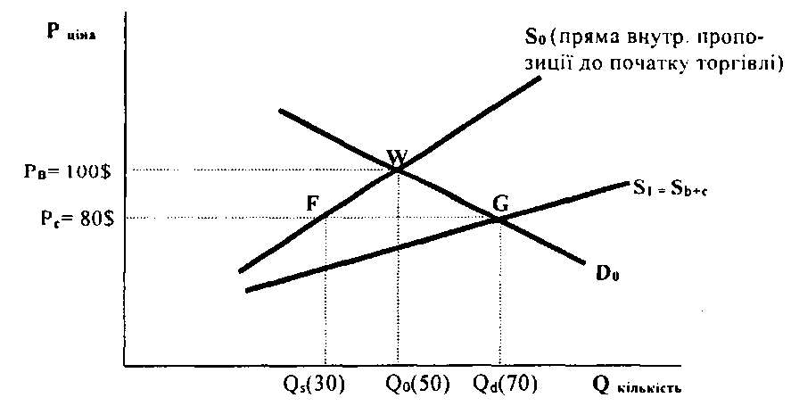
Виробництво, споживання та імпорт товару при вільній торгівлі

У даній ситуації вплив конкуренції іноземних товарів спрогнозувати — неважко. Внутрішня ціна на товари 100 дол. зменшиться до рівня світової ціни Р_{г} тобто становитиме 80 дол. за одиницю товару. Сукупний попит на товар зросте до 70 одиниць, при цьому національні виробники скоротять своє виробництво з 50 одиниць, які вироблялись в умовах автаркії, до 30 одиниць.
Як і в першому випадку, дана ситуація зумовить вкрай негативну реакцію з боку національних виробників, які усіма способами будуть лобіювати введення імпортного мита на іноземні товари. Спробуємо спрогнозувати наслідки введення митного тарифу на економіку великої країни за допомогою графіка.
Як було зазначено вище, використання великою країною імпортного мита впливає на рівень світових цін. У даній ситуації падіння обсягів імпорту зумовлює пониження ціни, що при постійній ціні на експорт означає покращання умов торгівлі для великої країни.
Внаслідок введення митного тарифу, внутрішня ціна імпортного товару зросте на розмір мита, крива сукупної пропозиції Зміститься догори на величину тарифу і буде відповідати рівню S₂. Це пов'язано зі специфікою застосування різних видів мита. При використанні адвалерного мита зміна ціни зумовлює зміни розміру митних платежів, оскільки базою оподаткування є митна вартість товару.

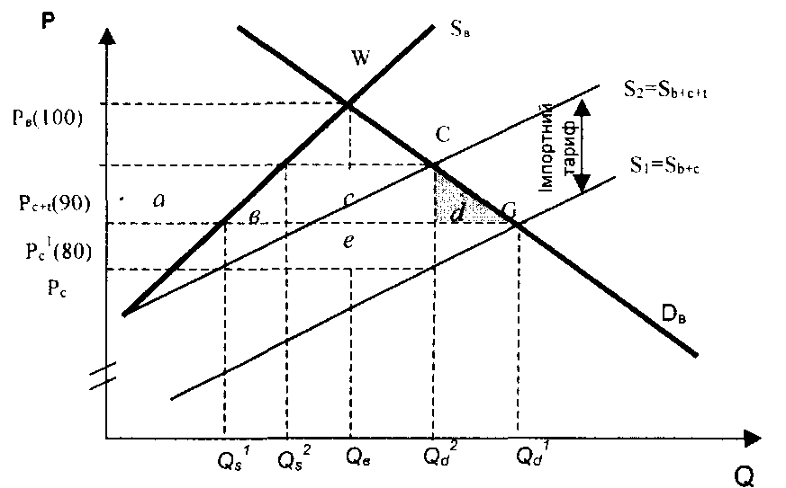
Вплив митного тарифу на економіку великої країни

Після введення митного тарифу на ринку встановлюється нова рівновага, якій на графіку відповідає т.С. Наслідком цього стане збільшення національного виробництва з QJ до Сд.², а також скорочення внутрішнього споживання з Q_{d}' до Q_{d}². Існуюча різниця між внутрішнім споживанням і внутрішньою пропозицією задовольнятиметься за рахунок імпорту, який також скоротиться з величини Сд' - Q,² до, — це втрати в результаті зменшення економічної ефективності національного виробництва порівняно із закордонними, а ефект споживання — втрати в результаті скорочення внутрішнього споживання. Ефект перерозподілу представлено сегментом а і означає перерозподіл доходів від споживачів до національних виробників конкуруючої з імпортом продукції.
Отже, на думку автора, вплив митного тарифу на економіку як малої, так і великої держави за розглянутими ефектами ідентичні.
Проаналізуємо фіскальний ефект. Він розраховується як добуток обсягу імпорту на величину митного тарифу. На рис. — це сегменти с і е, що у вартісному виразі становить 40 дол. Як суттєвий бар'єр на шляху до ринку митний тариф змушує іноземного виробника знизити свої ціни, покращуючи тим самим умови торгівлі для великої країни. У результаті цього величина приросту цін у великій країні менша за величину самого тарифу. Таким чином, складниками фіскального ефекту для великої країни є ефект внутрішнього доходу і ефект умов торгівлі. При цьому під ефектом внутрішнього доходу розуміють перерозподіл доходів від споживачів на даному ринку до бюджету великої країни, а ефект умов торгівлі — це перерозподіл доходів від іноземних виробників до бюджету великої країни.
Отже, застосування імпортного мита великою країною зумовило скорочення обсягів імпорту, що, у свою чергу, вплинуло на зниження світової ціни Р Це означає, що ефект умов торгівлі в розмірі Рх Р_{с}' входить до загального фіскального ефекту за рахунок іноземного виробника. А ефект внутрішніх доходів, який також входить до загального фіскального ефекту за рахунок перерозподілу коштів від споживача до держави, становитиме Р_{с}'х Р_{с+1} на кожну одиницю товару, що менше розміру імпортного мита. У сукупності дані два ефекти за вартістю будуть збігатись з імпортним митом, але перший з них сплачуватимуть споживачі на даному ринку, а другий — іноземні постачальники.
Отже, у випадку з великою країною імпортний тариф може позитивно впливати на економіку країни через ефект умов торгівлі — е. Водночас слід зауважити, що виробничий ефект в і ефект споживання dзавжди впливають негативно на економічну ситуацію в країні.
З метою визначення впливу від введення імпортного мита на економіку держави необхідно порівняти абсолютні розміри приросту в результаті ефекту умов торгівлі із сукупними втратами, які виникають від вищезазначених ефектів.
Так, якщо е > b + d, то застосування імпортного мита вважається доцільним, оскільки ефект від покращання умов торгівлі значно перевищує втрати від використання тарифу. Тобто економічна ситуація в результаті введення імпортного мита значно покращиться.
Якщо e=b+d, то це свідчить про врівноваженість виграшу і втрат, тобто економічна ситуація в країні від введення імпортного мита не зміниться.
Якщо ж е< b + d, то йдеться про неефективність використання імпортного тарифу як інструменту зовнішньоторговельної політики держави, тобто країна втратила більше, ніж виграла від впровадження імпортного тарифу, і економічна ситуація в країні у результаті введення митного тарифу погіршиться.

